Инструкция для выпускников 2020 года по размещению дипломных работ на яндекс диске.
Заходим на сайт колледжа в раздел Выпускникам-Государственная итоговая аттестация 2020
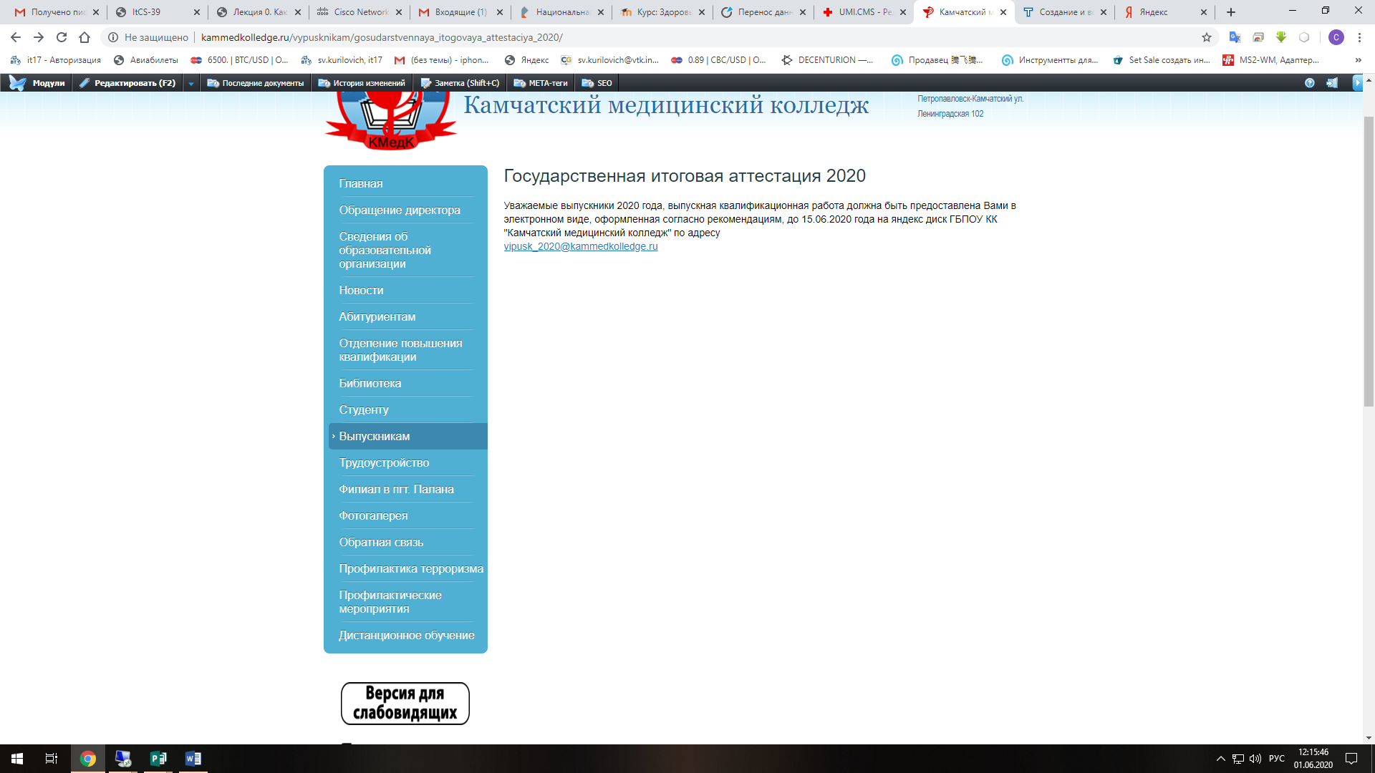
Нажимаем на ссылку vipusk_2020@kammedkolledge.ru и попадаем на яндекс
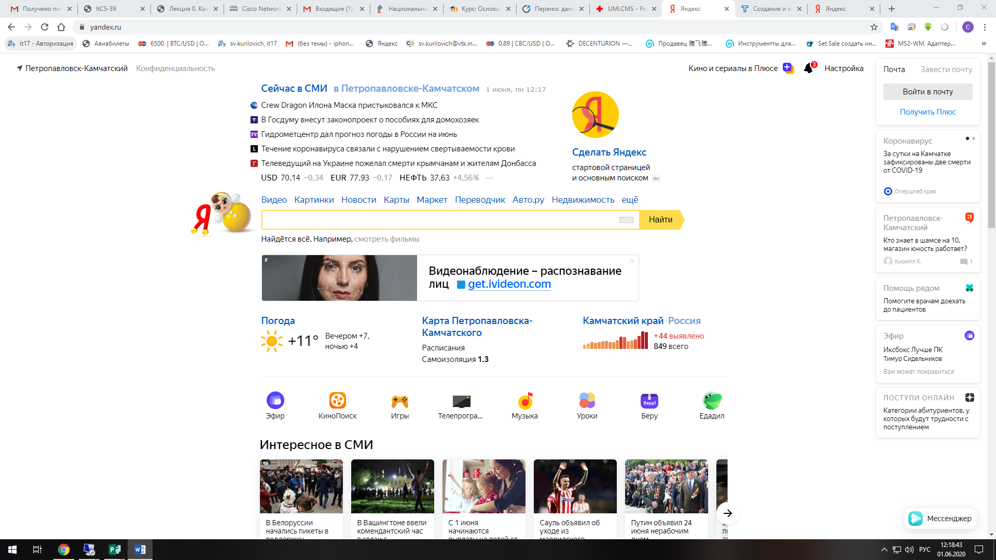
Нажимаем кнопку Войти в почту в правом верхнем углу и попадаем на страницу ввода логина и пароля
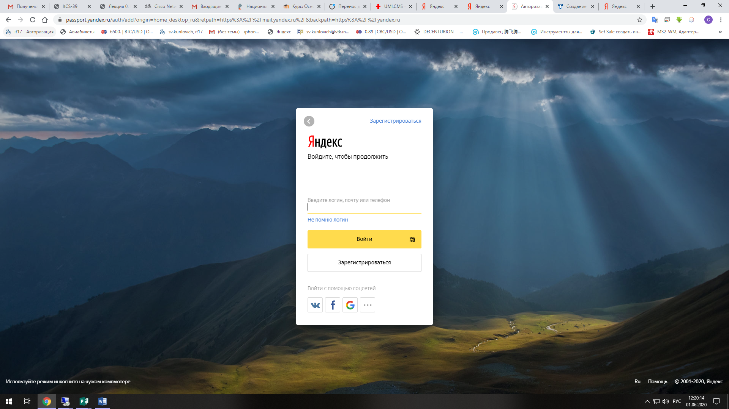
Вводим логин и пароль полученный у кураторов групп и попадаем в почту
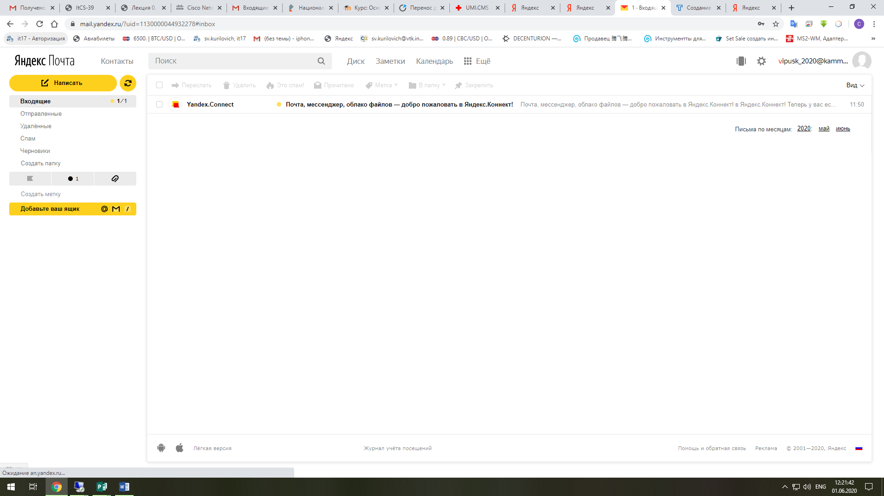
Далее нажимаем кнопку диск сверху посередине и попадаем на мам яндекс диск
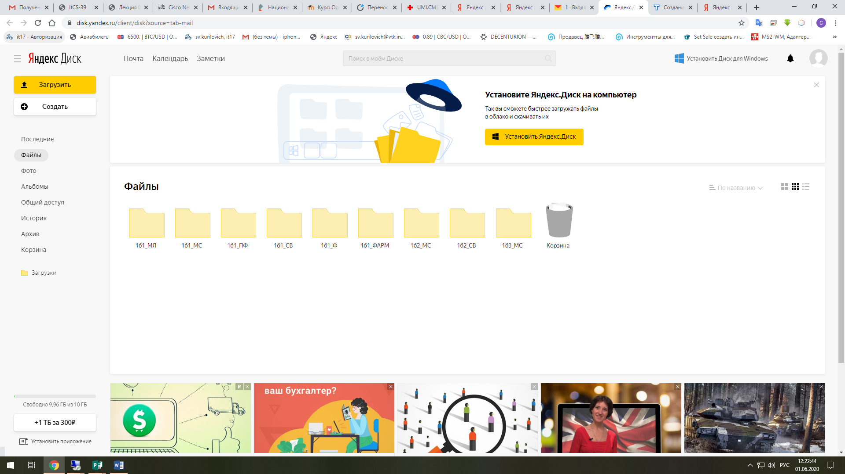
Заходим в папку с названием вашей группы и путем перетаскивания загружаем файл.

